百度文库工程热力学期末试卷及答案

/root/apache-tomcat-baidu_catch/webapps/ROOT/WEB-INF/classes//baidures/search.png



工程热力学期末试卷及答案

  
...
/root/apache-tomcat-baidu_catch/baiduwenkutmp/d/dc813295854769eae009581b6bd97f192279bfbd.pc/b8bf4621bddc47ca963dc388a384f9d1.jpg.sub2.png/root/apache-tomcat-baidu_catch/baiduwenkutmp/d/dc813295854769eae009581b6bd97f192279bfbd.pc/b8bf4621bddc47ca963dc388a384f9d1.jpg.sub3.png  
一．是非题
三．填空题（ 10 分）
  
1．两种湿空气的相对湿度相等，则吸收水蒸汽的能力也相等。 （）
  
1．理想气体多变过程中，工质放热压缩升温的多变指数的范围
\_\_\_\_\_\_\_\_\_
  
2．闭口系统进行一放热过程，其熵一定减少（）
  
 2．蒸汽的干度定义为 \_\_\_\_\_\_\_\_\_。
  
3．容器中气体的压力不变，则压力表的读数也绝对不会改变。
（）
3．水蒸汽的汽化潜热在低温时较 \_\_\_\_\_\_\_\_\_\_，在高温时较 \_\_\_\_\_\_\_\_\_\_，在临界温度   
为\_\_\_\_\_\_\_\_\_\_。
  
4． 理 想 气 体 在 绝 热 容 器 中 作 自 由 膨 胀 ， 则 气 体 温 度 与 压 力 的 表 达 式 为
  
   
4．理想气体的多变比热公式为 \_\_\_\_\_\_\_\_\_   
  
k 1   
5．采用 Z级冷却的压气机，其最佳压力比公式为 \_\_\_\_\_\_\_\_\_
  
T
p
  
k
  
四、名词解释（每题 2 分，共 8 分）
  
（）
  
2
2   
T
p
  
  
   
1．卡诺定理：
  
1
1
  
2．．理想气体   
  
5．对所研究的各种热力现象都可以按闭口系统、
开口系统或孤立系统进行分析， 其
  
3．水蒸气的汽化潜热   
结果与所取系统的形式无关。 （）
  
5．含湿量
  
6．工质在相同的初、终态之间进行可逆与不可逆过程，则工质熵的变化是一样的。   
五简答题（ 8 分）
  
（）
  
t   
  
x 1  
7．对于过热水蒸气，干度   
（）  
 t   
8．对于渐缩喷管，若气流的初参数一定，那么随着背压的降低，流量将增大，但最   
wet
  
、 温度，试用 H d   
— 图定性的
  
多增大到临界流量。 （）
  
d
  
1.证明绝热过程方程式 2.已知房间内湿空气的
  
9．膨胀功、流动功和技术功都是与过程的路径有关的过程量（）   
t  
确定湿空气状态。
  
10．已知露点温度   
d   
d   
 、含湿量 即能确定湿空气的状态。 （）   
六．计算题（共 54 分）
  
二．选择题（ 10 分）
  
1．质量为 2kg 的某理想气体，在可逆多变过程中，压力从 0.5MPa 降至 0.1MPa，温   
1．如果热机从热源吸热 100kJ，对外作功 100kJ，则（）。   
度从 162℃降至 27℃，作出膨胀功 267kJ，从外界吸收热量 66.8kJ。试求该理想气体
  
（A）违反热力学第一定律； （B）违反热力学第二定律；   
c  
  
  
的定值比热容  
 p  
（C）不违反第一、第二定律； （D）A 和 B。   
c  
p v
  
   
和  
V
  
2．压力为 10bar 的气体通过渐缩喷管流入 1bar 的环境中，现将喷管尾部截去一小
  
  
T s   
  
图和图上  
段，其流速、流量变化为（） 。
  
[kJ/(kg· K)]，并将此多变过程表示在
  
A 流速减小，流量不变（ B）流速不变，流量增加   
（图上先画出 4 个基本热力过程线） 。（14 分）
  
C流速不变，流量不变（ D）流速减小，流量增大
  
2．某蒸汽动力循环。汽轮机进口蒸汽参数为 p1=13.5bar，t1=370℃,汽轮机出口蒸汽   
3．系统在可逆过程中与外界传递的热量，其数值大小取决于（） 。
  
参数为 p2=0.08bar 的干饱和蒸汽，设环境温度 t0=20℃,试求：汽轮机的实际功量、   
（A）系统的初、终态； （B）系统所经历的过程；   
理想功量、相对内效率（ 15 分）
  
（C）（A）和（ B）；（D）系统的熵变。   
3．压气机产生压力为
6bar，流量为 20kg/s 的压缩空气，已知压气机进口状态
  
4．不断对密闭刚性容器中的汽水混合物加热之后，其结果只能是（） 。
  
p
  
（A）全部水变成水蒸汽（ B）部分水变成水蒸汽
  
t  
=20℃，如为不可逆绝热压缩，实际消耗功是理论轴功的 1.15 倍，求
  
=1bar  
  
，  
1   
1
  
c
  
t  
压气机出口温度
及实际消耗功率
P。（已知：空气
  
2   
...

...
/root/apache-tomcat-baidu_catch/baiduwenkutmp/d/dc813295854769eae009581b6bd97f192279bfbd.pc/598e848b14d84d47bfe7f061d0c81ecc.jpg.sub1.png  
p
  
=1.004kJ/(kgK)，气体常数
  
R=0.287kJ/(kgK)）。（15 分）
  
4．一卡诺循环，已知两热源的温度 t1=527℃、T2=27℃,循环吸热量 Q1=2500KJ，试   
求：（A）循环的作功量。 （B）排放给冷源的热量及冷源熵的增加。 (10 分)   
一．是非题（ 10 分）
  
1、× 2、× 3、× 4、 √5、√6、× 7、× 8、 √9、× 1、0 ×
  
二．选择题（ 10 分）
  
（C）部分或全部水变成水蒸汽（ D）不能确定
  
5．（）过程是可逆过程。
  
   
1、B2、A3、A4、A5、  
（A）.可以从终态回复到初态的（ B）.没有摩擦的   
C
  
（C）.没有摩擦的准静态过程（ D）.没有温差的
  
三．填空题（ 10 分）
  
...

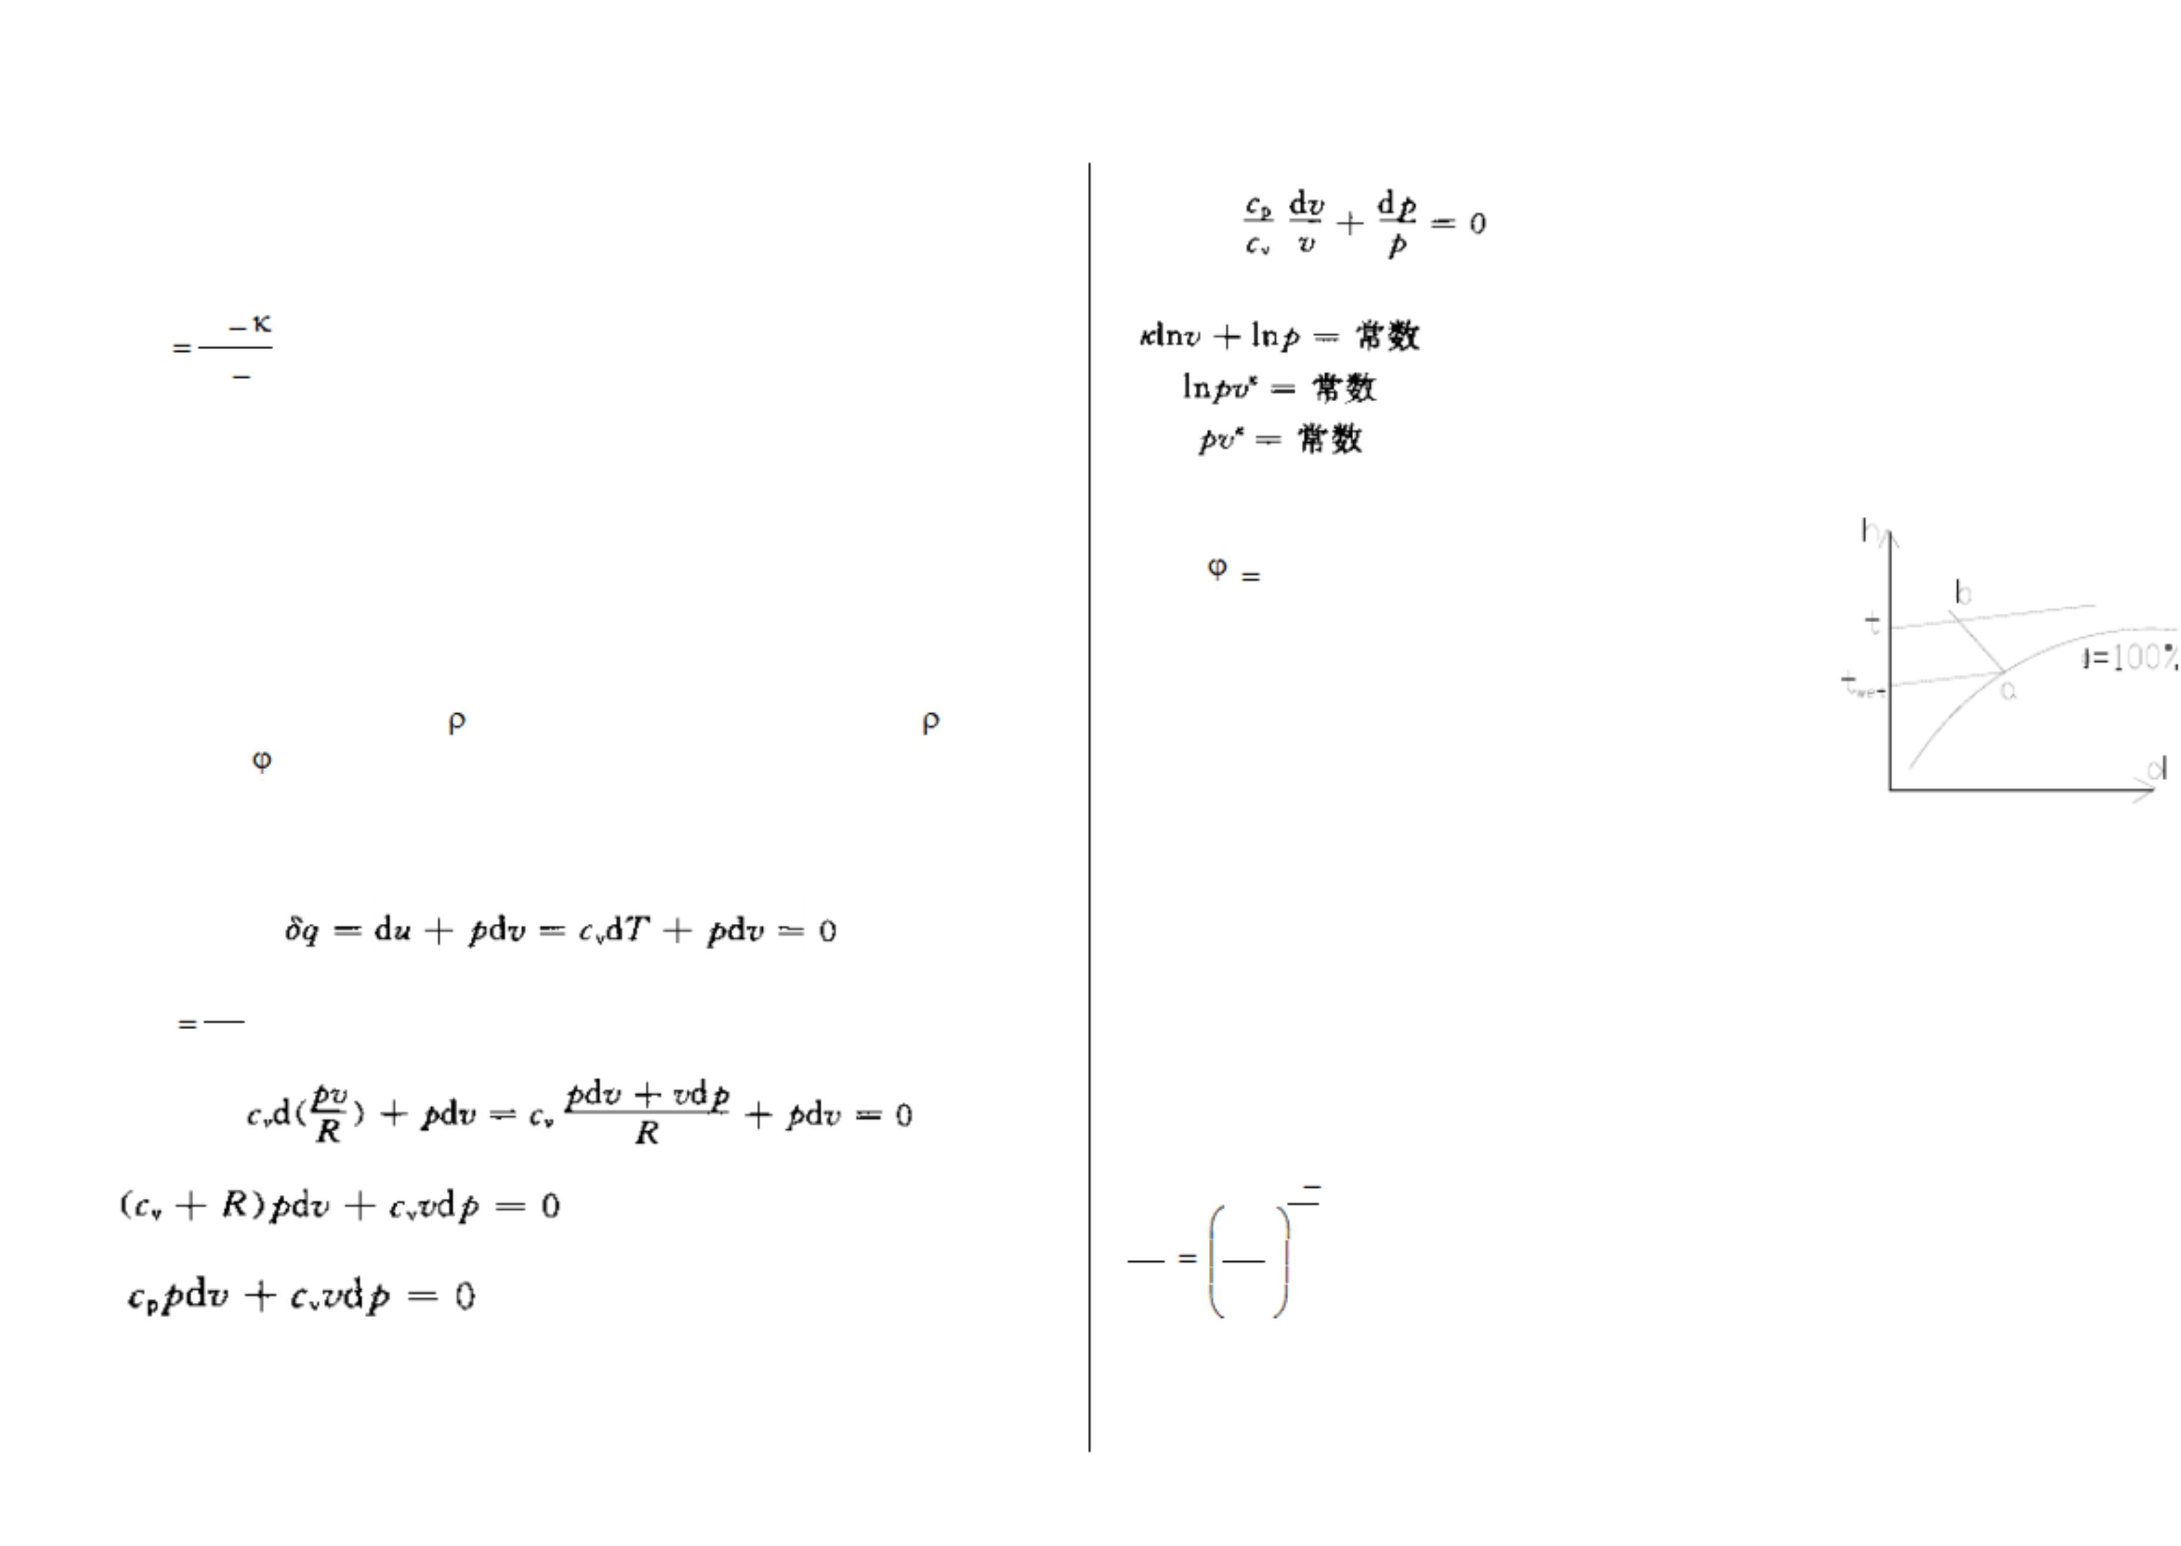...
/root/apache-tomcat-baidu_catch/baiduwenkutmp/d/dc813295854769eae009581b6bd97f192279bfbd.pc/2ec0fbd2c00b4d039435f6a49eb6ae8f.jpg.sub2.png/root/apache-tomcat-baidu_catch/baiduwenkutmp/d/dc813295854769eae009581b6bd97f192279bfbd.pc/2ec0fbd2c00b4d039435f6a49eb6ae8f.jpg.sub3.png  
1、大于 0，小于 ;
  
2、湿蒸汽中含干蒸汽的质量 /湿蒸汽的总质量
  
整理得出
  
3、小，大， 0
  
n
  
4、
  
c
c
  
n
v
  
n 1
  
1/Z
  
5、β=（P/P）
  
iZ+11  
四、名词解释（每题 2 分，共 8 分）   
卡诺定理： 1．所有工作于  
  
上式即为绝热过程方程式。
  
同温热源与同温冷源之间的  
t  
   
2hd   
一切可逆循环， 其热  
  
—  
、答：在图上，沿温度值为  
wet  
的温度线，与相对   
效率都相
  
100%   
湿度线 a，从 a 点沿等焓线与温度   
   
等，与采用哪种工质无关。
  
交于一点  
t  
2．在同温热源与同温冷源  
b，b 点几位室内空气状态参数。   
   
值为的温度线交于一点  
之间的一切不可逆循环，其  
如右图所示。   
热
  
六．计算题（共 54 分）
  
效率必小于可逆循环。
  
c
  
理想气体：气体分子本身所
  
c  
=0.9567kJ/   
=1.2437kJ/kg ?K  
   
具有的体积与其所活动的空
  
（）和  
V   
p   
间相比非常小，分子本身的   
1、 （kg? K）
  
体积可以忽略，而分子间平  
2、背压为 0.275MPa，出口流速 12526.3kg/s   
均距离很大，分子间相互吸
  
3 617.6kJ/kg, kJ/kg,   
引力小到可以忽略不计时，
  
0.661 、实际功量
理想功量 相对内效率   
这种状态的气体便基本符合  
   
理想气体模型。
  
   
水蒸气的汽化潜热：将
  
1kg 饱和液体转变成同温度  
4、功量：1562.5kJ,排放给冷源的热量 937.5kJ,冷源熵的增
  
的干饱和蒸汽所需的热量。   
加 3.125kJ/K 一．是非题（10   
相对湿度：湿空气的绝对湿  
分）   
度 与同温度下饱和  
v   
空气的饱和绝对湿度   
的比值，
  
s   
称为相对湿度 。   
五简答题（ 8 分）   
1 、证明：据能量方程：
  
1．系统的平衡状态是指系统在无外界影响的条件下，
不考虑外力场作用， 宏观热力
  
...

...
/root/apache-tomcat-baidu_catch/baiduwenkutmp/d/dc813295854769eae009581b6bd97f192279bfbd.pc/fb251d61515d4ca0996d9d807eb6c780.jpg.sub1.png  
性质
  
不随时间而变化的状态。 （）   
  
pv   
   
T
  
2．不管过程是否可逆，开口绝热稳流系统的技术功总是等于初、终态的焓差。   
，代入上式得
  
R
  
由于
  
（）
  
3．工质经历一可逆循环，其∮ ds=0，而工质经历一不可逆循环，其∮
ds＞0。（）
  
4 ． 理 想 气 体 在 绝 热 容 器 中 作 自 由 膨 胀 ， 则 气 体 温 度 与 压 力 的 表 达 式 为
  
k 1   
T
p
  
  
即   
k   
  
2 2   
T
p
  
  
  
或
  
1
1
  
（）
  
5．对一渐放型喷管，当进口流速为超音速时，可做扩压管使用。
（）
  
...

...
/root/apache-tomcat-baidu_catch/baiduwenkutmp/d/dc813295854769eae009581b6bd97f192279bfbd.pc/72263af1079b43a7bfc4ed5a1ad4d5f0.jpg.sub2.png/root/apache-tomcat-baidu_catch/baiduwenkutmp/d/dc813295854769eae009581b6bd97f192279bfbd.pc/72263af1079b43a7bfc4ed5a1ad4d5f0.jpg.sub3.png  
三．填空题（ 10 分）   
  
  
x 1  
6．对于过热水蒸气，干度
  
（）  
1．理想气体多变指数 n=1，系统与外界传热量 q=\_\_\_\_\_\_\_\_\_；多变指数 n=± ∞，
  
  
   
EE
  
7．在研究热力系统能量平衡时，存在下列关系式：   
=恒量，
  
sys   
系统与外界传热量 q=\_\_\_\_\_\_\_\_\_。
  
sur
  
2．卡诺循环包括两个 \_\_\_\_\_\_\_\_\_过程和两个 \_\_\_\_\_\_\_\_\_过程   
  
+△S=恒量。（）
  
△S  
syssur  
3．水蒸汽的汽化潜热在低温时较 \_\_\_\_\_\_\_\_\_\_，在高温时较 \_\_\_\_\_\_\_\_\_\_，
  
  
8．对于渐缩喷管，若气流的初参数一定，那么随着背压的降低，流量将增大，但最   
在临界温度为 \_\_\_\_\_\_\_\_\_\_。
  
多
  
4．在 T—S 图上，定压线的斜率是 \_\_\_\_\_\_\_\_\_；定容线的斜率是 \_\_\_\_\_\_\_\_\_
  
增大到临界流量。 （）
  
5．理想气体音速的计算式： \_\_\_\_\_\_\_\_\_，马赫数的定义式为： \_\_\_\_\_\_\_\_\_
  
9．膨胀功、流动功和技术功都是与过程路径有关的过程量（）
  
 四、名词解释（每题 2 分，共 8 分）   
10．在管道内定熵流动过程中，各点的滞止参数都相同。 （）   
  
1．孤立系统
  
二．选择题（ 10 分）
  
2．焓 1．湿蒸汽经定温膨胀过程后其内能变化 \_\_\_\_\_\_\_\_\_
  
（A）△U=0（B）△U＞0
  
3．热力学第二定律及数学表达式   
（C）△U＜0（D）△U＜0 或△U＞0   
5．相对湿度   
2．压气机压缩气体所耗理论轴功为 \_\_\_\_\_\_\_\_\_   
五简答题（ 8 分）
  
1.闭口系统从温度为 300K 的热源中取热 500kJ，系统熵增加 20kJ／K，问这一过程   
2
2
2
  
能否实现，为什么
  
pdv d(pv ) pdu
  
（A）
（B） （C）   
   
＋pv－pv
  
112  
1
1
1
  
t t  
温度，试用 H—d 图定性的确定湿空气状态。
  
   
2.已知房间内湿空气的
  
   
   
   
、  
wet  
3．多级（共 Z 级）压气机压力比的分配原则应是 \_\_\_\_\_\_\_\_\_   
（A）βi= （PZ+1+P1）/Z （B）βi= （PZ+1/P1）1/Z   
  
六．计算题（共 54 分）   
（C）βi=PZ+1/P1 （D）βi= （PZ+1/P1）/Z   
4．工质熵减少的过程 \_\_\_\_\_\_\_\_\_   
  
1   
（A）不能进行（ B）可以进行
  
4
  
1．空气的初态为 p1=150kPa，t1=27℃，今压缩 2kg 空气，使其容积为原来的
  
（C）必须伴随自发过程才能进行
  
。
  
若分别进
  
5．闭口系统功的计算式 W=U1 －U2\_\_\_\_\_\_\_\_\_   
行可逆定温压缩和可逆绝热压缩，求这两种情况下的终态参数，过程热量、功量以   
适用于可逆与不可逆的绝热过程。   
及内能的变化，并画出 p-v 图，比较两种压缩过程功量的大小。 （空气：
  
只适用于绝热自由膨胀过程。
  
...

...
/root/apache-tomcat-baidu_catch/baiduwenkutmp/d/dc813295854769eae009581b6bd97f192279bfbd.pc/69af59d162f74103ad94068a3640764f.jpg.sub1.png  
只适用于理想气体的绝热过程。
  
c
  
   
p
  
=1.004kJ/(kgK) ，R=0.287kJ/(kgK) ）（20 分）
  
只适用于可逆绝热过程。
  
...

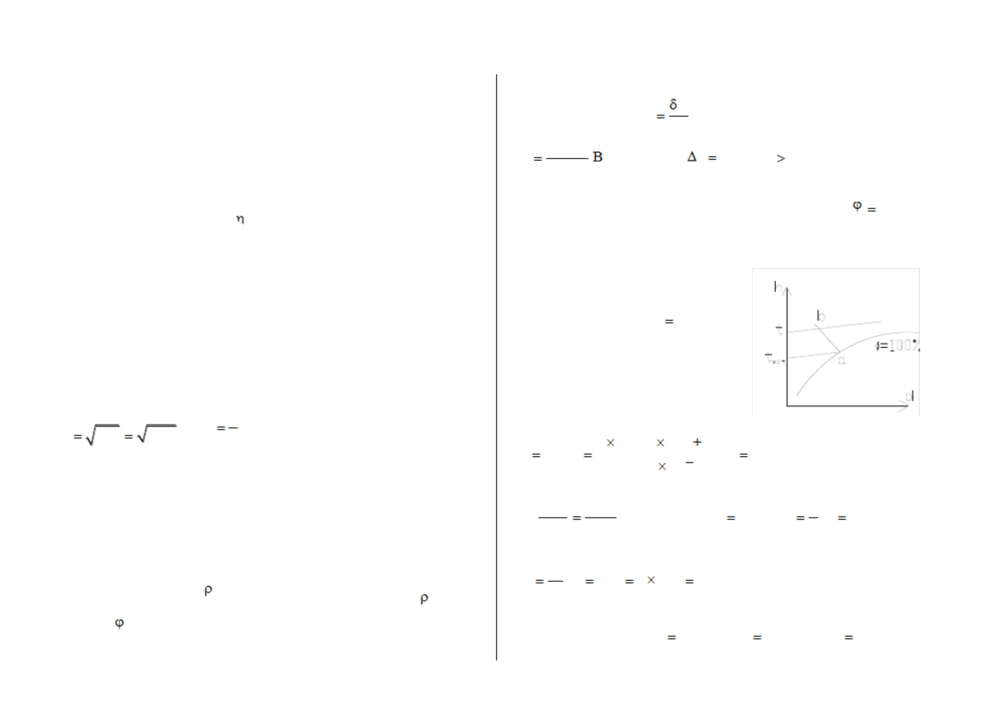...
/root/apache-tomcat-baidu_catch/baiduwenkutmp/d/dc813295854769eae009581b6bd97f192279bfbd.pc/9d30ad4b1f054f30907d2c512b1a6fbe.jpg.sub2.png/root/apache-tomcat-baidu_catch/baiduwenkutmp/d/dc813295854769eae009581b6bd97f192279bfbd.pc/9d30ad4b1f054f30907d2c512b1a6fbe.jpg.sub3.png  
2．某热机在 T1=1800K 和 T2=450K 的热源间进行卡诺循环，若工质从热源吸热 1、答：能实现
  
q   
   
1000KJ，试计算：（A ）循环的最大功？（ B）如果工质在吸热过程中与高温热源的   
   
ds   
对于可逆过程的熵有：   
，则系统从热源取热时的可能达到的最小熵增为：   
温差为 100K，在过程中与低温热源的温差为
50K ，则该热量中能转变为多少功？热
  
T
  
效率是多少？（ C）如果循环过程中，不仅存在传热温差，并由于摩擦使循环功减   
500kJ
  
  
   
  
s 20kJ / k 1.67kJ / k   
，   
，因此该过程是可  
ds
1.67kJ / k
  
小 10KJ，则热机的热效率是多少？（ 14 分）
  
300 K
  
3．已知气体燃烧产物的 cp=1.089kJ/kg· K 和 k=1.36，并以流量 m=45kg/s 流经一喷   
以实现的。   
管，进口 p1=1bar、T1=1100K、c1=1800m/s。喷管出口气体的压力 p2=0.343bar ，喷   
   
2 h d   
 、答：在 — 图上，沿  
温度值为
的温度  
管的流量系数 cd=0.96 ；喷管效率为 =0.88 。求合适的喉部截面积、喷管出口的截
  
线，与相对湿度线   
   
交于一   
t   
100%   
c  
   
=1.004kJ/(kgK)
  
wet   
   
面积和出口温度。（空气：  
p   
   
，R=0.287kJ/(kgK) ）（20 分）
  
一．是非题（ 10 分）
  
t
  
1 2 3 4 5 6 7 8 9 10 、
  
点 a
a
  
√ 、√ 、× 、× 、√ 、× 、× 、√ 、× 、√
  
b b ，从 点沿等焓  
  
线与温度值为 的温度  
线交于一点 ， 点几位  
室内空气状态参   
数。如右图所示。   
六．计算题（共 54 分）   
二．选择题（ 10 分） 1．解： 1、定温压缩过程时：   
1、B2、C3、B4、B5、A   
pV mRT
  
三．填空题（ 10 分）   
据理想气体状态方程：
  
   
1、功 W;内能 U
  
2、定温变化过程，定熵变化
  
可 知 初 状 态 下 体 积 ： 3、小，大， 0   
4、对数曲线，对数曲线
  
c   
  
M
  
mRT 2 0 . 2 8 7
( 2 7
2 7 3 )
  
a
kpv kRT
  
3
  
a
  
V
1148 m
  
5、
  
1
3
  
，
  
p
150 10
  
四、名词解释（每题 2 分，共 8 分）
  
...

...
/root/apache-tomcat-baidu_catch/baiduwenkutmp/d/dc813295854769eae009581b6bd97f192279bfbd.pc/02be1dbe0d20490f8394a786624b9913.jpg.sub1.png  
孤立系统：系统与外界之间不发生任何能量传递和物质交换的系统。
  
焓：为简化计算，将流动工质传递的总能量中，取决于工质的热力状态的那部分能   
  
  
p V
p V 1   
TT  
量，写在一起，引入一新的物理量，称为焓。
  
，且
  
据：
  
  
3
  
，定温过程，即  
2 1  
1 1
2 2   
  
V
V
287 m   
T
T
  
热力学第二定律：克劳修斯 (Clausius) 说法：不可能把热量从低温物体传到高温物
  
，因此有  
2
1
  
1
2
  
4
  
体而不引起其他变化。开尔文一浦朗克 (Kelvin—Plank)说法：不可能制造只从一个热   
源取热使之完全变成机械能而不引起其他变化的循环发动机。   
  
V
  
1
  
p
p
4 p
4 150 600kPa
  
v   
相对湿度：湿空气的绝对湿度
与同温度下饱和空气的饱和绝对湿度
  
的比值，
  
s   
2
1
1
  
V
  
2
  
称为相对湿度
。
  
  
3
  
T300K V287m p600kPa
  
即定温压缩终态参数为：
  
   
，，  
2 2 2   
五简答题（ 8 分）
  
...

...
/root/apache-tomcat-baidu_catch/baiduwenkutmp/d/dc813295854769eae009581b6bd97f192279bfbd.pc/833ec0507e0f4ce8b5ee91323d1a3a33.jpg.sub2.png/root/apache-tomcat-baidu_catch/baiduwenkutmp/d/dc813295854769eae009581b6bd97f192279bfbd.pc/833ec0507e0f4ce8b5ee91323d1a3a33.jpg.sub3.png  
U 0kJ
  
等温过程，内能变化为零，即：
  
   
v
  
1 k
1.4
  
p
150
  
p
p ( ) 150 4
1044.7 kPa
  
压缩功：
  
2
1
  
1
  
v
  
W mRT ln
2 0.287 300 ln
238.7 kJ
  
2
  
p
600
  
k 1 k 1
1.4 1   
  
   
2
  
T
v
v
  
据：   
，可知：
  
2
1
k
1
k
1.4
  
( ) T
T ( )
(27 273) 4 445.8K
  
Q
U W
  
据热力学第一定律：
  
2
1
  
T
v
  
v
  
1
2
  
2   
3
  
   
即可逆绝热压缩终态参数为：   
  
Q W 238.7 kJ
  
V
m p1044.7kPaT445.8K
  
  
该过程放出热量：  
，  
，  
2 2
  
287
  
2
  
2、可逆绝热压缩过程：   
   
Q 0  
因为该过程为可逆绝热压缩，因此：
kJ
  
1   
  
内能变化为：   
  
同样可知：
  
3
  
V
V
287m
  
2
1
  
4
  
k k
  
  
据绝热过程方程式：   
p v p v
  
1 1
2 2
  
U c (T
T ) (1.004 0.287) (445.8 300) 104.5kJ
  
v
2
1
  
W
T
450 50   
   
2
  
W U 104.5kJ
  
  
过程的压缩功为：  
1 1
70.6%
  
Q
T
1800 100
  
2． 解：（A）按照卡诺循环时，热效率为：
  
1
1
  
转变的功为：
  
W Q1000 70.6% 706kJ
  
W
T
450   
  
  
1   
2
  
1 1
75%
  
Q
T
1800
  
1
1
  
...

...
/root/apache-tomcat-baidu_catch/baiduwenkutmp/d/dc813295854769eae009581b6bd97f192279bfbd.pc/0944ed442c2e46e4983ba9ad076e5ea1.jpg.sub1.png  
f
0.321f0.438  
   
能够达到的最大的功为：
  
   
3．答案：喉部截面积
m
，出口截
  
m  
2
  
2
  
，喷管出口的截面积
  
2
  
c
  
W Q1000 75% 750kJ
  
1   
面处气体的温度为 828.67K
  
（B）工质在吸热过程中与高温热源的温差为 100K，在过程中与低温热源的温差为
50K
  
的情况下：
  
...

/root/apache-tomcat-baidu_catch/baiduwenkutmp/d/dc813295854769eae009581b6bd97f192279bfbd.pc/5c85bd319c164cada3f2db716d5c95ca.png

版权说明：本文档由用户提供并上传，收益归属内容提供方，若内容存在侵权，请进行举报或认领

**相关推荐**  
工程热力学期末试卷及答案  
  
工程热力学期末试卷及答案  
  
工程热力学期末试卷  
  
工程热力学期末试卷及答案  
  
工程热力学期末试卷及答案  
 **猜你想看**  
工程热力学期末试题及答案  
  
新版工程热力学期末试卷及答案-新版.pdf  
  
工程热力学期末试题答案及答案  
  
工程热力学期末试题及答案  
  
工程热力学期末试题及答案  
 **相关好店**  
蓝狐公考  
「教育」  
  
  
xlxl22  
「教育」  
  
  
水流云在198  
「教育」  
  
  
zlwdzh  
「教育」  
  
  
胡老师优质知识屋  
「教育」  
  
  
  
  
  
店铺  
  
  
工具  
  
  
收藏